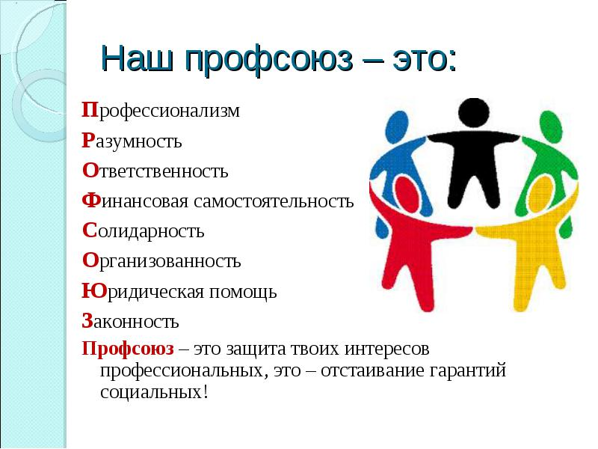
28 ноября 2019 года в МБДОУ «Детский сад» «Звездочка №8» прошло мероприятие под лозунгом « Красивый, веселый, неповторимый - КВН».
Сотрудники детского сада, члены профсоюза собрались в прекрасном зале, в теплой, дружеской атмосфере, чтобы в нетрадиционной форме, объединенной общей игрой, провести совместный досуг. Игра прошла в непринужденной, свободной обстановке. Участники продемонстрировать свои познания не только в области педагогики, но и в других областях, а также способность быстро мыслить и умение работать с коллегами.
Мудрость гласит: «Красота спасает мир», «Смех продлевает жизнь», « Каждый человек неповторим». Будьте красивыми и душой, и телом, больше улыбайтесь, тогда МИР будет добрее.

